


导读：
校园新闻
身边老师
心灵花园




- 校园新闻
学抗震英雄，扬奥运精神，做一个有道德的人
——田林二中举行德育展示活动
金秋九月，田林二中隆重举行德育展示活动。9月18日上午，校园人声鼎沸，来宾云集。上海市德育协会会长陈步君、区教育局领导王华兴，区田林街道社发科、关工委、区中教科、德育室等有关负责同志，金山区钱圩中学的领导和老师以及区域内基层学校政工教导出席了展示活动。
此次德育展示活动以“学抗震英雄，扬奥运精神，做一个有道德的人”为主题，高扬“以人为本”理念，凸现“育人为本，德育为先”宗旨，紧扣时代主题，以18块展板、1次升旗仪式、6节公开课、1个汇报会等多种形式成功展示了田林二中多年来的德育实践、探索及其成果，其亮点在来宾面前“全景式”再现——
亮点一：升旗仪式
“国耻莫忘，国难兴邦，国威壮志”。展示活动当日适逢“9.18”。学校抓住这一特定日期，精心策划“国旗下讲话”，将“国耻、国难、国威”有机联系，让师生在鲜艳的五星红旗下，感受着“9.18国耻”的激愤、“5.12汶川大地震”的悲怆和北京奥运的澎湃热情。值得一提的是，学生出旗手动作规范、整齐划一、训练有素。在进退场时，教师方队精神饱满、步调一致，在学生面前“行为示范，为人师表”，为观摩者留下深刻印象。
亮点二：学科德育
六（3）班的语文课、八（2）班的政治课、九（3）班的英语课，不同的学科从不同的角度去展示全方位的德育教育。从生命的意义到爱国主题，在课堂中时时注意渗透“做一个有道德的人”这一核心思想。学科德育资源被充分挖掘和利用，学生主动思考，教师积极引导，身边的道德故事既生动又有说服力，学生在充溢着“教育”的学科教学中，潜移默化，健康成长。
亮点三：主题班会
欢笑、感动、温情。三场主题班会，三种不同风格，吸引着听课专家及同仁。七（3）班班会，学生真情流露，家长真情告白，情感的交流中，升华着“孝敬父母”的传统道德。九（2）班班会，以“理想拍卖”的形式为学生搭建一个谈理想、展风采的舞台。八（3）班班会，以一句温情的“老师，我想对你说”来展现当代青少年充满爱的人际交往。
亮点四：经验分享
田林二中校长何耀华介绍学校的德育特色，讲述学校德育教育的历程。他说，田林二中近年来以主体性德育系列活动为载体，抓住契机，初步形成德育工作系列——常规教育系列和与时俱进系列，并逐渐呈现特色——以学生为主体，常变常新，吸引学生，要求学生“自我教育”；教育过程中体现“原生态”，做到德育无痕，润物无声；注重学科渗透，人人是德育工作者，处处是德育大课堂；社会、学校、家庭三位一体，形成合力，构成“大德育”的良好环境。
上海市德育协会会长陈步君、区教育局领导王华兴、田林街道社发科科长潘国平在展示汇报会上高度赞赏学校在德育实践中的全新理念和有效做法。陈步君说，从学校升旗仪式，尤其是老师的退场，可以看到学校在德育教育和校风建设上的成果；他还盛赞学校充分利用社会资源、社区积极支持学校德育的做法，认为田林二中德育建设的成果，与街道社区的支持和各级关工委老同志的关爱是分不开的。王华兴希望各校在第五个民族精神教育月中，积极引导广大中小学生，以英雄少年为榜样，弘扬民族精神，增强道德意识，践行道德规范，树立良好道德风尚，努力做一个有道德的人。
整洁优雅的教学环境、严谨务实的校风、精神饱满的师生队伍，无处不展示着田林二中的勃勃生机和发展潜力。相信借此东风，二中的各项工作将会取得更大进步，再结硕果！ （沈巍炜）

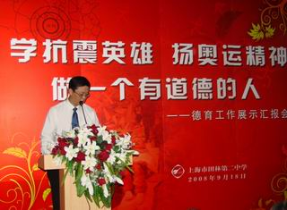
田林二中教工团举行金秋重阳联谊活动
金秋送爽，重阳齐聚。田林二中教工团支部、双学小组成员们及学校领导齐聚学校四楼的多功能厅闲话重阳节，聚餐诉衷肠。
十月金秋是团圆，收获和分享的季节。10月10日，夜幕降临，田二校园则灯火通明。一滴清露，一抹桂香，装点着傍晚的田二。在菊香浮动的黄昏，在品味佳肴的聚餐中，久别重逢的欢笑声不绝于耳。大家举杯，大家祝愿。一起品尝自己制作的餐点，一起闲话家常。从平时紧张的工作状态中放松下来，相聚在金秋时节。桌上佳肴飘香，心中暖意融融。年轻教师正做着游戏：成语接龙、节日风俗问答；老教师满脸喜悦，接过重阳节礼物感动万分。席间，何校长向新任的教工团支部委员们赠书，郭书记向双学小组的所有老师致辞。两位校领导鼓励年轻教师向老教师学习，不断在工作中学习，不断在学习中工作，戒骄戒躁，快快成长，为田二的发展做出贡献。老师们促膝谈心，聊聊学生，谈谈工作，讲讲重阳习俗，看看金秋美景。卸下繁忙的工作，舒缓紧张的心情。热络的话语，温馨的气氛，洋溢着整个大厅。
满席的温情，满心的欢喜。今年的教工团金秋联谊活动格外地热闹。新一届的教工团支部、新近加入田林二中的老师，济济一堂。齐聚金秋重阳，共话田二未来。
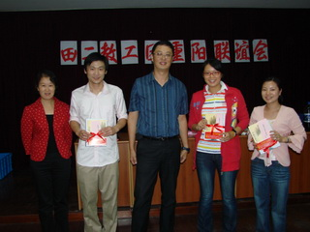

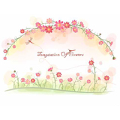
- 身边老师
在我们田林二中，有许多优秀的好老师。今天，我就为大家介绍其中的一位——翁信根老师。
虽然同处一个学校，可能老师之间还不是非常了解，特别是不在一个组室的老师。
翁老师是我们预初年级的年级组长，他为人低调谦和，他总是热心帮助他人，从来不求回报。
他的一言一行感动着我们，他的风趣幽默温暖着我们，他用他的真诚热情给我们年轻老师做了最好的榜样。
他经历很多，遇到过困难，但是他从来不轻言放弃，他的手机的签名档上写着“坚持到底”。

他很聪明，也很睿智。会做木匠、会裁衣服、写得一手好字。他教地理，也教科学。听高蕾姐姐说，翁老师以前还做过劳技老师，做出的小木屋新颖别致。
这就是我们预初年级组长——翁信根老师。聪明睿智的翁老师，低调随和的翁老师，真诚热情的翁老师。
我们预初年级组很荣幸，有翁老师这位年级组的“领头羊”。我们也会以翁老师为榜样，努力做名好教师！


心灵
花园

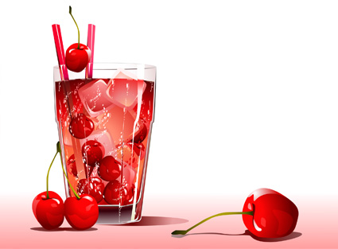
在老师们繁忙的工作中，请大家也不要忘记要保持身心健康。以下是有关心理健康的小文。
心灵鸡汤
1.确定几件你认为一生中最有价值的事情，然后专心去做。
2.对于某种不能改变的事实全心接受它。
3.生活要简单而有情趣。
4.不要求全，部分的美也是美。
5.对原来引起你某种不良情绪的刺激，试作不同的解释。
6.快乐是一种内在的涌现，真正的快乐是不借于任何外在的人、事、物的。



1、健康地开怀大笑是消除压力的最好方法，也是一种愉快的发泄方法。
2、倾听或弹奏轻松的音乐有助于缓解压力。
3、阅读书报是最简单的消遣方式，不仅有助于缓解压力，还可使人增加知识与乐趣。
4、做错了事，要想到谁都有可能犯错误，因而继续正常地工作。
5、在僻静处大声喊叫或放声大哭，也是减轻心理压力的一种方法。
6、学会躲避一些不必要的、纷繁复杂的活动，从一些人为制造的杂乱和疲劳中摆脱出来。
7、不要害怕承认自己的能力有限，学会在适当的时候对某些人说“不”。
8、超然洒脱面对人生，淡泊名利，知足常乐。
9、世上没有完美，甚至缺少公正。我努力了，能好最好，好不了也不是自己的错。
10、在非原则问题上不去计较，在细小问题上不去纠缠，以聪明的“糊涂”舒缓压力。
11、一旦烦躁不安时，请睁大眼睛眺望远方，看看天边会有什么奇特的景象。

12、既然昨天和以往的日子都过得去，那么今天和以后的日子也一定会安然度过，多念念“车到山前必有路”。


